LƯỢC ĐỒ USE CASE

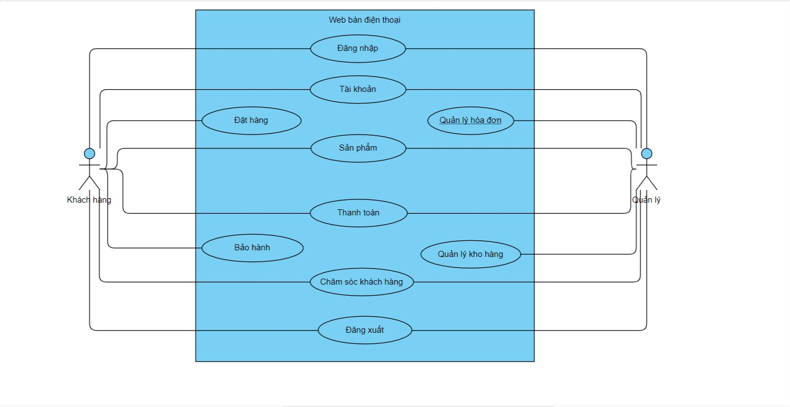

Giới thiệu Use case

1. Use case khách hàng: Có thể là cá nhân hoặc công ty, tổ chức thực hiện mua hàng tại trang wed bán điện thoại
2. Use case quản lý: Chủ sở hữu, người quản lý trang wed
3. Use case đăng nhập: giúp đăng nhập vào hệ thống trang wed
4. Use case tài khoản: giúp khách hàng hoặc nhân viên đăng kí tài khoản trên trang web
5. Use case đặt hàng: use case này cho phép quản lí có thể cung cấp hàng hóa theo đơn đặt hàng của khách hàng
6. Use case sản phẩm: Giới thiệu toàn bộ sản phẩm có trong trang web
7. Use case thanh toán: Use case được kích hoạt khi khách hàng mua sản phẩm tại trang web hoặc khi nhân viên thu tiền thanh toán của khách hàng
8. Use case bảo hành: Use case được kích hoạt khi khách hàng mang sản phẩm tới bảo hành hoặc nhân viên phát hiện hàng có vấn đề
9. Use case quản lý hóa đơn: giúp quản lý tra cứu các thông tin liên quan đến các đơn hàng hóa đã được lập tại trang web
10. Use case quản lý kho hàng: giúp quản lý tra cứu, kiểm soát số lượng hàng hóa
11. Use case Chăm sóc khách hàng: giúp liên kết khách hàng với nhân viên, nơi giải đáp thắc mắc, phản hồi của khách hàng
12. Use case đăng xuất: giúp đăng xuất khỏi hệ thống trang wed